**Муниципальное казённое дошкольное образовательное учреждение**

**«Детский сад №13»**

**Конспект открытой непосредственной образовательной деятельности**

**по ФКЦМ в младшей группе на тему:**

**«Мы – девочки и мальчики»**

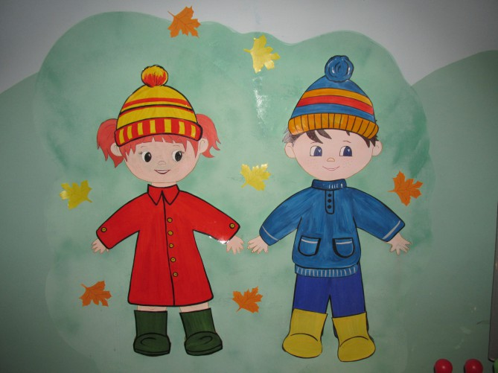

Подготовила воспитатель

Исаева Зарипат Ахмедовна

город Избербаш 2016г

**Цель:**Закрепить знание дошкольников о том, что в группе есть девочки и мальчики, у каждого из которых может быть разное настроение: веселое и грустное.

**Задачи:**

**1.**Учить детей различать сверстников по внешнему виду: определять, кто - мальчик, кто – девочка.

**2.** Закреплять знание имен детей в группе.

**3.** Воспитывать доброжелательность, вежливое отношение друг к другу.

**4.** Развивать, наблюдательность, умение ориентироваться в пространстве группы.

**Вид деятельности:**игровая, коммуникативная, познавательно-исследовательская, музыкально-художественная.

**Интеграция образовательных областей:**

- художественно- эстетическое развитие, речевое развитие, физическое развитие, социально - коммуникативное развитие, познавательное развитие.

**Материалы и оборудование:**куклы:мальчик Ваня, девочка Таня, фотографии детей с разными эмоциями: плачущих, смеющихся, физминутка «Побежали по дорожке маленькие ножки», аудиозапись песенки «Улыбка».

**Ход занятия**

1. **Сюрпризный момент**

*Дети сидят полукругом на стульчиках. Раздается стук в дверь. Воспитатель вносит на руках двух кукол: одна из которых кукла –девочка и кукла –мальчик.*

**Воспитатель:**Ребята, кто к нам пришел в гости?

**Дети:** куклы

**Воспитатель:**Что нужно делать воспитанным детям, когда приходят гости?

**Дети:**здороваться

*(Дети громко здороваются с куклами)*

**Воспитатель:**А теперь, я предлагаю познакомиться с нашими гостями.

(*называет имена кукол по имени)*

**Воспитатель:**К нам пришли Ванечка и Танечка.

**Воспитатель: (***предлагает угадать, кто из кукол Ваня, а кто –Таня)*Как вы думаете, кто из них Таня, а кто – Ваня? Почему?

*Дети аргументируют свои ответы, обращая внимание на одежду и прическу кукол при рассмотрении.*

1. **Знакомство с понятиями: «мальчик, девочка»**

**Воспитатель:**Правильно, молодцы. А у нас в группе тоже есть мальчики и девочки. Сейчас встанут возле своих стульчиков девочки. Мы полюбуемся на них: какие у них косички, нарядные платьица.

- А сейчас встанут мальчики: вот какие у них нарядные футболочки и шортики.

-А сейчас мы проверим, кто из вас быстрее справиться с заданием: мальчики или девочки.

**3. Игра «Мальчики и девочки»**

**Воспитатель:**Я предлагаю поиграть в **игру «Мальчики и девочки»** (*воспитатель сажает на стульчики кукол. Дети должны встать вокруг каждой из них: мальчики- вокруг Ванечки, а девочки –вокруг Танечки)*

**Воспитатель***:*А сейчас мы проверим, знают ли наши дети свои имена также хорошо, как их знают наши гости. (*воспитатель просит по -одному детей брать куклу. И задает вопросы)*

*-*Кто держит в руках Танечку? Он девочка или мальчик?

- А у кого Ванечка?

- А кто из нас Игнат? Он мальчик или девочка?

- Кукла Ваня –мальчик или девочка?

**Воспитатель:**Молодцы, справились с заданием и девочки, и мальчики. А сейчас мы отдохнем: потанцуем и споем.

1. **Физминутка «Побежали по дорожке маленькие ножки»**

*Дети под музыку выполняют движения*

**5. Знакомство с понятием «Грустно и весело»**

**Воспитатель***демонстрирует грустную куклу Таню, Таня плачет):*Мы все разные, и у нас бывает разное настроение: грустное и веселое. Угадайте, какое сейчас настроение у нашей Тани.

**Дети:**грустное.

**Воспитатель**: Как вы догадались? Расскажите.

*.*

**Воспитатель:**А что нужно сделать, чтобы Таня развеселилась, и ее настроение стало веселым?

**Дети:**Пожалеть ее, сделать подарок, спеть песенку.

*Воспитатель предлагает утешить Танечку*

**6. Игра « Угадай настроение»**

*Воспитатель показывает детям фотографии с изображением смеющихся и плачущих детей и просит угадать настроение.*

- Кто изображен на фото?

- Что он делает?

- Какое у него настроение?

- Что нужно сделать, чтобы у мальчика настроение стало веселым?

*Воспитатель предлагает послушать***песенку «Улыбка»***, а кто знает подпевать.*

**7. Итог занятия**

**Воспитатель:**Кто у нас сегодня в гостях? Как их зовут?

- А какое сегодня у вас настроение?